冷冻菠菜产品简介
菠菜是一种原产于波斯的绿叶蔬菜，因富含营养物质和抗氧化剂，被认为是一种非常健康的蔬菜。冷冻菠菜通常采用速冻技术加工而成。
冷冻菠菜产品图片
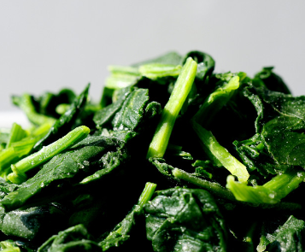
如上图表/数据，摘自QYResearch最新报告“全球冷冻菠菜市场研究报告2023-2029.

冷冻菠菜全球市场总体规模
根据QYResearch最新调研报告显示，预计2029年全球冷冻菠菜市场规模将达到1.28亿美元，未来几年年复合增长率CAGR为4.2%。
冷冻菠菜，全球市场总体规模

如上图表/数据，摘自QYResearch最新报告“全球冷冻菠菜市场研究报告2023-2029.

全球冷冻菠菜市场前6强生产商排名及市场占有率（基于2022年调研数据；目前最新数据以本公司最新调研数据为准）

如上图表/数据，摘自QYResearch报告“全球冷冻菠菜市场研究报告2023-2029，排名基于2022数据。目前最新数据，以本公司最新调研数据为准。
全球范围内，冷冻菠菜主要生产商包括山东青果食品、绍兴绿容食品、山东鲁丰集团、哈尔滨高泰食品和烟台加加顺食品等，前三大厂商占有大约41%的市场份额。

主要驱动因素:
冷冻菠菜为消费者提供极大的便利，让他们在任何季节都有机会品尝到美食。美食爱好者热烈欢迎该产品进入市场。
主要阻碍因素:
市场上存在冷冻菠菜的替代品，且各国的进出口政策都会给整个冷冻菠菜行业带来挑战。
行业发展机遇:
冷冻菠菜的便利性和营养价值逐渐受到更多人的关注，将推动市场发展。

